Ngày Đầu Năm, học cùng Mẹ Maria

lời tụng ca Magnificat

Lê Thiên

Cách đây 7 năm (năm 2009), trước tình hình người Giáo Hội Công Giáo Việt Nam bị sách nhiễu và không ít tín hữu CG trong nước bị bách hại bởi nhà cầm quyền CSVN, đồng thời công bằng xã hội bị xâm phạm nghiêm trọng, một trang mạng mang tên Nữ Vương Công Lý (NVCL) ra đời.

Qua lời chào ra mắt, trang NVCL xác định nó chỉ là “***một tiếng nói của người không có tiếng nói, nghĩa là bênh vực những trường-hợp bị đối xử bất công; lên án những cái xấu, cái ác đi ngược Tin mừng.”*** Hành tung tội ác của CSVN chống phá tôn giáo và bức hiếp dân lành bị vạch tung khiến nhà cầm quyền CSVN điên tiết, quyết triệt phá trang web NVCL cho kỳ được…

Rồi ngày 29/5/2013, một bức thư ngỏ từ conggiaovietnam.net gửi đến trang NVCL phản đối việc sử dụng danh hiệu Nữ Vương Công Lý, coi đó là một xúc phạm nghiêm trọng đến Đức Mẹ Maria.

## Tranh cãi về “Nữ Vương Công Lý”

* Tác giả ***conggiaovietnam.net*** viết: *“… xin lưu ý rằng,* *Đức* *Maria chưa* *bao giờ có tước hiệu là ‘Nữ Vương Công Lý’* (có thể tạm hiểu là: Vua công lý, vua xét xử, vua luận tội…?); *trái lại,* ***Đức Mẹ chỉ có những tước hiệu mang ý nghĩa ngược lại****!* Thí dụ: ‘Đức Nữ Có Lòng Khoan Nhân’, hoặc ‘Đức Bà Bầu Chữa Kẻ Có Tội’….
* ***Trang NVCL*** phúc đáp: *“Có lẽ* ***chưa bao giờ*** [trang] ***Nữ Vương Công Lý tự nhận là một tước hiệu, một danh xưng của Đức Mẹ Maria.*** *Ai cũng có thể chọn một cái tên cho một trang mạng tùy theo ý thích và phù hợp các nguyên tắc xã hội. Vì thế, Nữ Vương Công Lý hay Nữ Thần Công Lý, hoặc Vua Công lý hoặc Người Lính Công Lý… chẳng sao cả. Chúng tôi không nhân danh bất cứ một tổ chức tôn giáo, xã hội, cá nhân hoặc tập thể nào. Điều đó chẳng ai cấm.”*
* Một cộng tác viên của NVCL, ***PMT*** góp lời: *“Theo cách diễn-dịch của quý vị về tên gọi Nữ Vương Công Lý thì* ***có thể tạm*** ***hiểu là: Vua công lý, vua xét xử, vua luận tội…*** *Vậy chẳng lẽ Uỷ Ban Công Lý và Hoà Bình của Hội Đồng Giám Mục Việt-Nam lập ra là để xét xử và luận tội?”*

Các phía tranh cãi trên đây chẳng thấy phía nào đưa ra những bằng chứng cụ thể để bảo vệ lập luận của mình.

Chuyện cũ qua, với những nỗ lực đi tìm công lý của những người thấp hèn bé miệng tại Việt Nam – điển hình qua vụ ngư dân/giáo dân Giáo phận Vinh đi tìm Công Lý chống lại Formosa, thủ phạm diệt cá, diệt môi trường biển, diệt sự sống của con người. Năm mới lại đang đến, nhắc nhở chúng ta về bổn phận muôn đời của người Công Giáo là dấn thân cho công lý và công bằng xã hội. Thì đây là cơ hội để chúng ta lại tìm hiểu xem có hay không có tước hiệu ***Công Lý*** đối với Đức Mẹ Maria.

## Các tước hiệu của Đức Mẹ.

Tiến sĩ Meredith Gould, Ph.D. tác giả cuốn *The Catholic Home: Celebrations and Traditions for Holidays, Feast Days, and Every Day*(xuất bản bởi Doubleday, 2004), nêu ra một loạt hơn 200 tước hiệu khác nhau của Mẹ Maria. Ngoài 16 tước hiệu ***Đức Bà*** (Our Lady); 17 tước hiệu ***Mẹ/Đức Mẹ*** (Mother); 09 tước hiệu ***Nữ Vương*** (Queen); 07 tước hiệu ***Đức Nữ Trinh*** (Virgin), còn lại là rất nhiều những tước hiệu khác, như: *Đấng Bàu Chữa* (Advocate); *Đấng Vô Nhiễm* (Immaculate); *Đấng Được Chúc Phúc* (Blessed); *Đấng Đầy Ân Phúc* (*Full of Grace)*; *Đấng Trọn Đời Đồng Trinh; Đấng An ủi; Mẹ Là Máng Thông Ơn; Ngôi Sao Sáng; Ánh Sao Mai; Lâu Đài Vua Đa Vít; Tháp Ngà Châu Báu; Đền Vàng; Hòm Bia Thiên Chúa,* *v.v…*

Từ Điển Phụng Vụ (Dictionary of the Liturgy) của Cha Jovian P. Lang, OFM (Dòng Phanxicô) khi đề cập đến mục từ Litany of the Blessed Virgin Mary (Kinh Cầu Đức Trinh Nữ Maria) cũng nêu các tước hiệu ấy..

## Gương Soi Công lý (Mirror of Justice)

Ngoài ra, các *tài liệu khác như Bách Khoa Từ Điển Công Giáo, Danh mục Các Thánh… cũng giới thiệu* ***Kinh Cầu Đức Mẹ Maria***(Litany of the Blessed Virgin Mary)với nhiều tước hiệu của Đức Mẹ như trình bày trên. Đáng chú ý là ***Kinh Cầu Đức Bà Loretta.*** Loreto là một địa danh ở Ý, có Đền Đức Bà, gọi là Đền Thánh Đức Bà Loreta. Chính từ nơi này mà Kinh Cầu Đức Bà đước phổ biến khắp hoàn vũ. ***Kinh Cầu Đức Bà Loretta*** được ĐGH Xitô V năm 1587 truyền sử dụng và quảng bá rộng rãi trong Hội Thánh. Trong *Kinh cầu này* có tước hiệu Đức Maria là ***Gương Soi Công Lý*** *(Mirror of Justice).*

Các Sách Kinh Công Giáo Việt Nam đều có *Kinh Cầu Đức Bà*, nhưng chỉ với chỉ 49 tước hiệu. Không thấy tước hiệu ***Gương Soi Công Lý* *(Mirror of Justice)****.*

Tại Hoa Kỳ, một số sách Kinh Giáo phận Mỹ có in Kinh Cầu Đức Bà với lời cầu cùng Đức Mẹ ***Gương Soi Công Lý* *(Mirror of Justice),*** nhưSách Lễ Chúa Nhật của NXB Saint Joseph được ĐHY Francis Spellman ban phép ấn hành (Imprimatur) năm 1957 (trang 426).

Trong bản Kinh Cầu Đức Bà in ở phần phụ trương quyển sách (trang 142-144) của Linh mục Michael E. Gaitley nhan đề *“33 Days to Morning Glory, A Do-It-Yourself Retreat in Preparation for Marian Consecration”* (tạm dịch: 33 Ngày Tụng Ca Buổi sáng, Tự Dọn Mình Tĩnh Tâm Tận Hiến cho Đức Mẹ) xuất bản năm 2013, cũng có lời cầu cùng Đức Mẹ ***Gương Soi Công Lý - Mirror of Justice***.

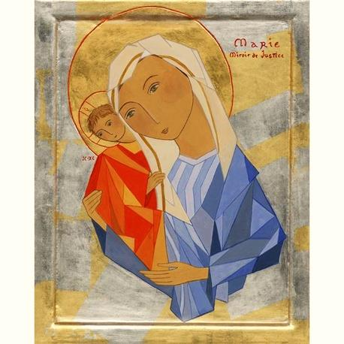

Thật ra, mỗi tước hiệu của Mẹ Maria là mỗi tia sáng chiếu ra từ hào quang phẩm cách Đức Maria là ***Mẹ Thiên Chúa.*** Ngoài tước hiệu ***Mẹ Thiên Chúa***, các tước hiệu khác của Đức Mẹ, không tước hiệu nào hơn/kém tước hiệu nào, song hết thảy đều quy về phẩm chất cao sang – ***Đức Mẹ là Mẹ Thiên Chúa***, như lời Thiên thần chúc tụng Mẹ: *“Thiên Chúa ở cùng Bà! Bà có phước lạ hơn mọi người nữ!”*

## Thoáng nhìn về Đức Mẹ qua các sách Tin Mừng.

Các sách Tin Mừng ít nói về Đức Maria, trừ Tin Mừng Thánh Luca và Tin Mừng Thánh Gioan. Những lời chính Đức Mẹ thốt ra lại càng hiếm. Tin Mừng Thánh Gioan chỉ ghi có một lần Đức Mẹ lên tiếng ngắn gọn tại Tiệc cưới Cana. Còn Tin Mừng Thánh Luca thì ghi nhận Đức Mẹ có 3 lần đối thoại: (1) Đức Mẹ đối đáp với Thiên Thần truyền tin (Lc 1, 26-38; (2) Đức Mẹ ứng khẩu bài ***Ngợi Khen Magnificat*** khi đi thăm người Chị họ Êlisabet ((Lc 1, 46-55); (3) Đức Mẹ nói với Chúa Giêsu sau khi tìm gặp lại Chúa trong Đền thờ (Lc 2, 41-50).

Trong phạm vi bài này, chúng tôi chỉ xin chia sẻ về bài Ngợi Khen ***Magnificat***:

*“Linh hồn tôi ngợi khen Ðức Chúa, thần trí tôi hớn hở vui mừng vì*[*Thiên Chúa*](https://vi.wikipedia.org/wiki/Thi%C3%AAn_Ch%C3%BAa)*, Ðấng cứu độ tôi.*

*Phận nữ tỳ hèn mọn, Người đoái thương nhìn tới; từ nay, hết mọi đời sẽ khen tôi diễm phúc.*

*Ðấng Toàn Năng đã làm cho tôi biết bao điều cao cả, Danh Người thật chí thánh chí tôn!*

*Ðời nọ tới đời kia, Chúa hằng thương xót những ai kính sợ Người.*

***Chúa giơ tay biểu dương sức mạnh, dẹp tan phường lòng trí kiêu căng.***

***Chúa hạ bệ những ai quyền thế, Người nâng cao mọi kẻ khiêm nhường.***

***Kẻ đói nghèo, Chúa ban của đầy dư, người giàu có, lại đuổi về tay trắng.***

*Chúa độ trì Ítraen, tôi tớ của Người, như đã hứa cùng cha ông chúng ta,*

*vì Người nhớ lại lòng thương xót dành cho tổ phụ Ápraham và cho con cháu đến muôn đời*.” (Lc 1, 46-55).

## Đức Maria, Mẫu Gương Công Lý.

Bài ***Ngợi Khen Magnificat*** được Linh mục William E. Maestri chọn làm chủ đề cho quyển sách của ngài: “***Mary: Model of JUSTICE****” (Đức Maria: Mẫu Gương Công Lý).* Tác phẩm của Cha Maestri được Đức Cha Philip M. Hannan, Tổng Giám Mục New Orleans, Hoa Kỳ đóng ấn Imprimatur (cho phép in) và xuất bản tại Staten Island, NY năm 1987.

Quyển ***Mary: Model of JUSTICE (Đức Maria: Mẫu Gương Công Lý)***chỉ vỏn vẹn 90 trang, khổ sách thường (5½ x 8½), nhưng phân tích cặn kẽ và sâu sắc bài *Ngợi Khen Magnificat* với nhiều dẫn chứng thuyết phục về vai trò ***Mẫu Gương Công lý*** của Đức Mẹ.

Ở trang bìa sau quyển sách, tác giả nêu rõ: *“Đức Maria là vinh quang của nhân loại bởi vì Người rất đỗi nhân bản, đầy lòng kính yêu Thiên Chúa và xót thương người lân cận, chứng tỏ Mẹ hết sức quan tâm tới các nhu cầu chính đáng của tha nhân. Bởi vì Mẹ sống chân thật cùng với Thiên Chúa và Lời Chúa, nên Đức Mẹ sở đắc nhiều nhân đức giúp thăng tiến đời sống Đức Tin của chúng ta trong việc kiếm tìm* ***Công lý****. Vì vậy điều tốt nhất cho chúng ta là hãy khởi đầu những suy tư của mình về Mẹ Maria như là* ***Mẫu Gương Công Lý*** *...”*

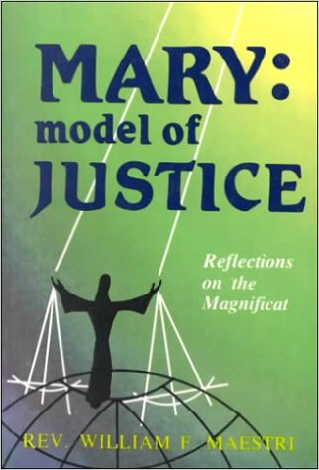

Tập sách ***Maria – Mẫu Gương Công Lý*** của Lm Maestri gồm 5 Chương: (1) *Niềm Vui và Công Lý*; (2) *Sự Thánh Thiện và Lẽ Công Bằng*; (3) *Lòng Thương Xót và Sự Công Bằng*; (4) *Quyền Lực và Công Lý*; (5) *Hồi Tưởng và Công Lý*.

Phạm vi bài báo không cho phép chúng tôi đi sâu vào trọn 5 Chương sách, nên chỉ tóm lược vài nét chính thôi.

## Mọi đời sẽ khen tôi diễm phúc.

Khi Mẹ Maria cất cao lời chúc tụng “*Phận nữ tỳ hèn mọn, Người đoái thương nhìn tới; từ nay, hết mọi đời sẽ khen tôi diễm phúc,”* Đức Mẹ nhìn nhận thân phận mọn hèn của chính mình cũng như của hết thảy những kẻ thấp hèn trong xã hội. Những kẻ nghèo hèn, trần trụi, đói khát và sống bên lề xã hội đều trông cậy vào lòng thương xót của Thiên Chúa. Cũng như Mẹ Maria, những kẻ khốn cùng trong xã hội ấy chẳng còn gì để mất, nhưng họ không thất vọng. Cũng như với chính Mẹ Maria, những gì tốt đẹp đến với họ - những kẻ thấp hèn ấy, đều là do Chúa “*đoái thương nhìn tới,”* nhờ vào hồng ân Thiên Chúa.

Mẹ Maria cũng như những con người bạc phước được Chúa ban phúc, có lẽ chẳng ai có gì để mà hãnh diện về mình. Chỉ Tình Yêu, Niềm Vui cùng lòng Biết ơn là tồn tại, bởi lẽ *“từ nay, hết mọi đời sẽ khen tôi diễm phúc.”* Thiên Chúa được Đức Maria cùng với muôn thế hệ *“hết mọi đời”* ngợi khen, chúc tụng, là vì Chúa hằng quan tâm đến những kẻ nghèo hèn và những người bị ruồng bỏ. Giáo Hội phải kế thừa tình yêu Thiên Chúa “*đoái thương nhìn tới”* những phận hèn trong xã hội, thì ***Công lý*** mới được phát huy và tỏa sáng nhờ được thực thi nghiêm túc.

Nếu Tình Yêu và Uy quyền của Đức Maria bao phủ đất trời và vạn vật, bao phủ các nhân đức khác của Đức Mẹ (*Đức Bà là gương nhơn đức*), thì rõ ràng Đức Mẹ cũng được ban quyền chiếu soi Công lý*.* Hơn nữa, ***Đức Công Bằng*** (Justitia) được Giáo Hội coi như là một trong 4 nhân đức “căn bản” cao trọng hàng đầu của đạo Chúa - *khôn ngoan,* ***công bằng****, can đảm và tiết độ* - sau 3 nhân đức đối thần Tin, Cậy, Mến. Lẽ nào Đức Mẹ là Mẹ Thiên Chúa lại không trỗi vượt về *Đức Công Bằng*?

## Hạ bệ và nâng cao.

Từng chữ, từng câu, từng đoạn trong ***Kinh Ngợi Khen Magnificat*** được Lm Maestri phân tích mạch lạc để quảng diễn sâu sắc phẩm cách *Mẫu gương Công Lý (Mary: Model of Justice)* của Đức Mẹ, qua chính lời Đức Mẹ thốt ra sau đây:

***Ðời nọ tới đời kia, Chúa hằng thương xót những ai kính sợ Người.***

***Chúa giơ tay biểu dương sức mạnh, dẹp tan phường lòng trí kiêu căng.***

***Chúa hạ bệ những ai quyền thế, Người nâng cao mọi kẻ khiêm nhường.***

***Kẻ đói nghèo, Chúa ban của đầy dư, người giàu có, lại đuổi về tay trắng.***

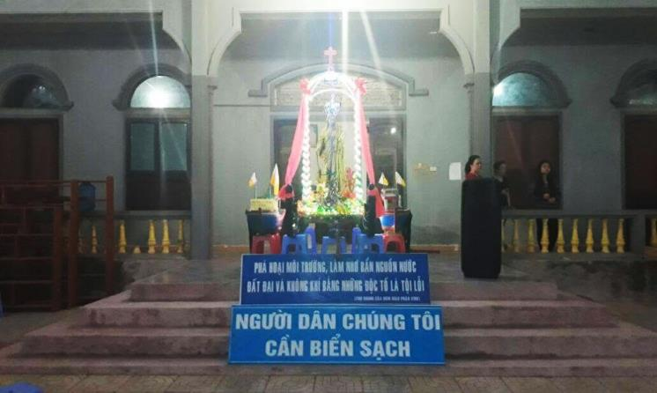 Những lời tuyên ngôn ấy của Mẹ Maria rõ rằng bao hàm cả tước hiệu Mẹ là ***“Gương Soi Công Lý”*** hay là ***“Mẫu Gương Công Lý”*.** Thế nên, chúng ta không sợ phạm tín lý, giáo lý khi tuyên xưng Đức Mẹ là *Nữ Vương Công Lý,* hay Đức Bà là *Gương Soi (Mirror) Công Lý,* là *Mẫu Gương (Model) Công Lý,* cũng giống như tước hiệu Mẹ là *Nữ Vương Hòa Bình* vậy.

Về lời của Đức Mẹ “***Chúa hạ bệ những ai quyền thế, Người nâng cao mọi kẻ khiêm nhường…”,*** Cha William F. Maestri diễn giảng: *“Kẻ kiêu căng bị hạ bệ và người khiêm nhường được cất nhắc; kẻ uy quyền sẽ chẳng còn được thủ đắc nữa những vị trí đặc quyền của họ, còn kẻ thấp hèn thì lại được xếp vào những chỗ cao sang.”*

Mẹ Maria chính là hiện thân của giới thấp hèn khi Mẹ thốt lên *“Này tôi là tôi tớ mọn hèn của Thiên Chúa, tôi xin vâng”* và rồi Người được Thiên Chúa chúc phúc, cất nhắc lên vị trí làm Mẹ Thiên Chúa, làm Mẹ loài người. Làm sao người tín hữu Công Giáo lại không tôn vinh Mẹ là “Nữ Vương Công Lý”?

## Đấu tranh cho Công lý tại Việt Nam hôm nay.

Đầu Tháng Mười 2016, người giáo dân Công Giáo thuộc giáo phận Vinh do Linh Mục Đặng Hữu Nam (Gx Phú Yên, Nghệ An) dẫn đầu đi nộp đơn đòi hỏi Công lý cho nạn nhân vụ cá chết do Công ty Formosa gây ra.

Trước khi lên đường, đoàn người tập trung cầu nguyện trước tượng Đức Mẹ. Cùng đồng hành với đoàn người trong trật tự và trang nghiêm là bàn kiệu hoa Đức Mẹ lung linh ánh sáng và hoa tươi!

[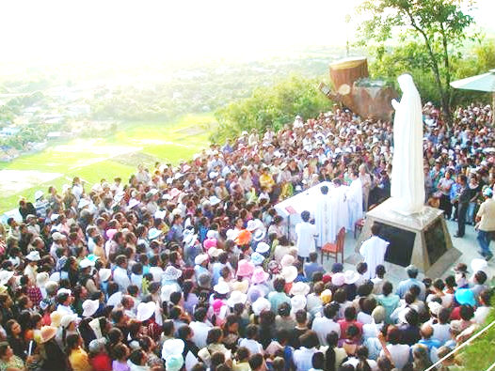](javascript:showpopup('file=article/1476710925.png'))

Không vũ trang, không bạo lực, không chính trị đảng phái, mà chỉ những lời kinh kêu cầu Đức Mẹ bảo vệ, chở che ***“Cho nước Việt Nam xinh tươi, đức tin sáng ngời***” (Lời kinh hát được Lm Vĩnh Sang dùng làm chủ đề bài giảng của ngài tại VN) đã khiến nhà cầm quyền CSVN hốt hoảng, cuống cuồng!

Không phải chỉ tôn vinh Mẹ là Nữ Vương Công Lý, người giáo dân còn đi tìm công lý dưới sự phù trợ và dẫn dắt của Đức Mẹ vì xác tín rằng Đức Mẹ sẽ giúp đem lại Công Lý đích thực cho những người không có tiếng nói đang khát khao *công bằng xã hội* ở một đất nước mà quyền lực tối tăm đang ngự trị, lấy việc gieo rắc kinh hoàng và bất công xã hội làm vũ khí đè bẹp ý chí và sức sống của người dân.

Cụ thể, hơn 500 đơn kiện Công ty Formosa gửi lên cơ quan chính quyền chỉ để đòi công bằng xã hội, song lại bị quan chức Nhà nước CSVN gửi trả về mà không hề căn cứ trên nguyên tắc pháp lý nào. Liên tiếp mấy lần sau đó, Lm Đặng Hữu Nam cùng giáo dân Nghệ An lại đi nộp đơn “xin cứu xét” lại cũng bị ngăn chặn và sách nhiễu thô bạo, dù đoàn người đi tìm và đòi Công Lý chỉ thực thi quyền công dân của mình bằng tinh thần hoàn toàn thượng tôn pháp luật!

Vững tin vào Mẹ Maria *Gương Soi Công Lý,* những người tín hữu chơn chất ấy quyết không bỏ cuộc vì với họ, ***“Trái Tim Mẹ sẽ thắng”*** như lời Mẹ đã xác quyết tại Fatima (Bồ Đào nha) cách đây đã gần 100 năm (1917). Lời Mẹ nhắn nhủ trên đã một lần mang lại kết quả cho nhân loại vào năm 1991 bằng sự sụp đổ của chủ nghĩa Cộng sản vô thần trên toàn Liên Bang Xô Viết cùng các chư hầu của nó ở Đông Âu, lẽ nàolại không giúp cho con cái Mẹ tại Việt Nam hôm nay?

## Lời mời gọi của Đấng Bản Quyền Gp Vinh.

Trong bài giảng nhân Thánh Lễ Đồng Hương Gp Vinh ngày 21/8/2016 tại Giáo xứ Khiết Tâm, Thủ Đức, Đức Cha Nguyễn Thái Hợp, Giám mục Giáo phận Vinh kiêm Chủ tịch Ủy Ban CL&HB trực thuộc HĐGMVN, kêu gọi: *“tất cả những người Công Giáo chúng ta nhất quyết được đòi hỏi, được xử lý để trả lại môi trường sinh thái tự nhiên để trừng phạt đích đáng những người đã gây ra thảm họa môi trường đó!* ***Và bồi thường xứng đáng cho các nạn nhân của môi trường.”*** Ngài công khai kêu gào Công lý, đòi Công bằng xã hội!

Đức Cha nhấn mạnh: *“Hành động như vậy cũng là thể hiện giới răn Yêu Thương của Chúa.* ***Yêu thương là đứng về phía những người nghèo khổ, đứng về phía những nạn nhân, đứng về phía những người đang bị gạt ra bên lề xã hội****. Yêu thương là bảo quản thiên nhiên này, bảo vệ thiên nhiên này. Yêu thương thiên nhiên này và* ***trả lại cho thế hệ mai sau quyền để được sinh sống*** *trong một thiên nhiên sạch sẽ, thiên nhiên an lành.”*

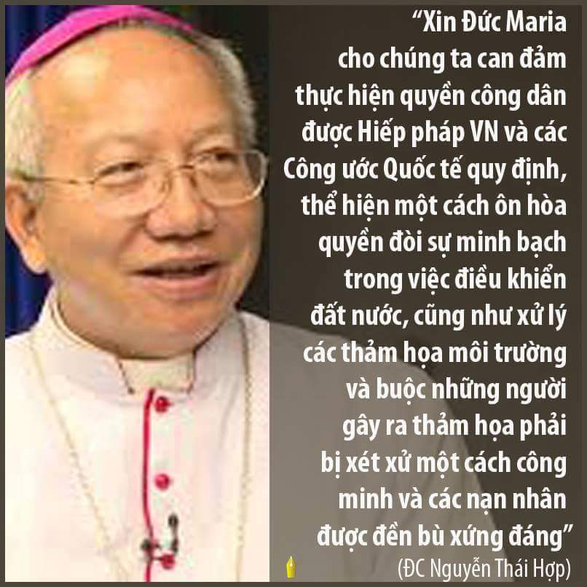

Đức Cha Phaolô Hợp nhắc nhở: *“Đức Mẹ đã cứu giúp chúng ta rất nhiều lần trong quá khứ vào thời bách hại”,* từ đó ngài nhắn nhủ *“dù ở bất cứ nơi nào, dù lớn, dù nhỏ cặp mắt và* ***tình yêu của Mẹ vẫn theo dõi chúng ta*** *như lời một thi nhân ‘con dù lớn vẫn là con mẹ, đi suốt đời lòng mẹ vẫn theo con.’”* Đức Cha kết luận: *“Chính vì vậy, Mẹ cũng đang theo dõi hành trình của chúng ta.”*

## Công Lý sẽ toàn thắng.

Nạn nhân của Formosa tại các tỉnh Miền Trung, đặc biệt tại Hà Tĩnh và Quảng Bình đang quằn quại và ngày càng điêu đứng. Cụ thể, theo thống kê của Bộ Lao Động, Thương Binh và Xã Hội của CSVN, “Formosa đã làm TỶ LỆ THẤT NGHIỆP của Thừa Thiên Huế tăng tăng 1,6 lần; Quảng Trị tăng 2,8 lần; Quảng Bình là tăng 7,9 lần, và đặc biệt Hà Tĩnh tăng tới 15,7 lần.”

Cũng theo thống kê trên, *“riêng số người hoạt động trong lĩnh vực nhà hàng, du lịch, khách sạn đã giảm tổng cộng 33%, trong đó Hà Tĩnh giảm 54% và Quảng Bình giảm 52%.”*

Nhưng Bộ Lao động lại không cho biết người dân nơi đây hiện đang sống bằng gì, chuyển đổi sinh kế ra sao - nghĩa là họ thừa hiểu tình trạng khốn cùng này sẽ còn kéo dài. Liệu họ có trả lời được cho dân là Chính phủ bồi thường chỉ có 6 tháng thu nhập (từ tháng 4 đến tháng 9), thế giờ qua tháng 11 rồi dân sống sao đây? Rồi tương lai nữa, lấy gì để sống đây? [1]

Thống kê còn cho biết tổng cộng có 263.000 lao động, tức cả triệu miệng ăn dựa vào lực lượng lao động này sẽ chịu ảnh hưởng nặng nề từ thảm họa Formosa, cuộc sống và “mâm cơm” từng ngày của họ sẽ ra sao?

Cuộc đấu tranh cho “mâm cơm” nạn nhân Formosa còn chồng chất cam go. Lại thêm hành động xả lũ vô trách nhiệm, vô lương tâm của giới hữu trách làm cho hậu quả thiên tai càng trầm trọng, dân đen các tỉnh Miền Trung cũng phải gánh chịu! Cho nên cứu “mâm cơm” của người dân bần cùng là việc cấp bách. Ngoài đóng góp hỗ trợ đồng bào mình bằng vật chất, chúng ta cũng hãy chung góp tiếng gào đòi hỏi công bằng xã hội phải được thực thi nhờ sự can thiệp của Đức Mẹ*Gương Soi Công Lý,* **“*Chúa giơ tay biểu dương sức mạnh, dẹp tan phường lòng trí kiêu căng. Người hạ bệ những ai quyền thế, và nâng cao mọi kẻ khiêm nhường. Kẻ đói nghèo, Chúa ban của đầy dư, người giàu có, lại đuổi về tay trắng.”***

Gian tà và áp bức sẽ phải tiêu vong! Lẽ công nhất định toàn thắng!

(12/11/2016)

Hoa Tuyết

Ngắm trời hoa tuyết rơi rơi

Bồi hồi nhớ đến Tết nơi quê nhà

Nhớ đàn chim én hoan ca

Bướm ong lả lướt vui hoa mai vàng

Nhớ lòng nao nức rộn ràng

Được khoe áo mới điệu đàng ngày xuân

Nhớ thịt kho rệu mứt gừng

Nhớ giao thừa đến tưng bừng pháo vang

Xứ người ta đón xuân sang

Ngắm rừng hoa tuyết lòng càng nhớ quê!



Thu Về

Thu về cho lá vàng bay

Gió thu man mác đắm say hồn người

Chiều thu lãng mạn tuyệt vời

Rừng thu thay sắc gọi mời thi nhân

Thiên nhiên tuyệt mỹ muôn phần

Ngắm thu ngây ngất dệt vần thu thơ



Gió Thu

Gió thu chiều man mác

Lá vàng rơi xào xạc

Vương nhẹ mái tóc mềm

Dương liễu rũ bên thềm

Suối róc rách dịu êm

Tiếng dương cầm văng vẳng

Khúc nhạc thu êm đềm

Ngắm chiều tà bên em

Có thấy hồn xao xuyến?

*Chương Đài*

1. Xin xem Dân Luận ngày 04/11/2016 - **Hà Tĩnh sau thảm họa Formosa: 74% ngư dân bỏ biển, thất nghiệp tăng 15,7 lần** (Blog Nguyễn Anh Tuấn) và **Lặng người với thiệt hại của các tỉnh miền Trung sau sự cố Formosa** (http://vtv.vn/…/lang-nguoi-voi-thiet-hai-cua-cac-tinh-mien-…)